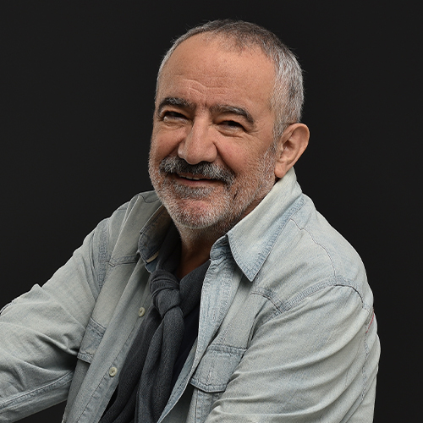
Levent Dönmez
Levent Dönmez, İstanbul Belediyesi Şehir Tiyatroları, Gülriz Sururi Engin Cezzar, İstanbul Halk Oyuncuları ve Gönül Ülkü Gazanfer Özcan tiyatrolarında çeşitli oyunlarda oynadı. John Steinbeck’in aynı adlı romanından oyunlaştırdığı “Ay Battı” İstanbul Belediyesi Şehir Tiyatroları tarafından sahnelendi ve o yılın en iyi oyunu, Ali Ulvi Ersoy’la birlikte yönettikleri “Piri Reis ve Amerika Haritası” adlı belgesel, Antalya Film Festivali’nde “En İyi İkinci Belgesel Film” seçildi.

Dönmez, tiyatroyla eş zamanlı olarak film seslendirme çalışmalarına katıldı, uzun yıllar film seslendirme yönetmenliği yaptı. Seslendirme hayatına yalnızca konuşmacı olarak devam eden Dönmez, İstanbul Okan Üniversitesi Konservatuvarı Tiyatro Bölümü’nde “Diksiyon” dersini vermektedir.

